Práctica - Servidor Web

Servicios en Red

Jorge Pardo García 2ºB de GM – Informática

Servicios en red

**ÍNDICE de CONTENIDOS**

Ejercicio propuesto para esta practica 3

Preparación Inicial 4

Configuración de IP de la maquina 4

Instalación del software apropiado para hacer la practica 5

Configuración de apache2 5

SITIO1 6

SITIO2 10

SITIO3 14

Webgrafía / Bibliografía 14

# Ejercicio propuesto para esta practica

Montar un **servidor web Apache en**[**Debian**](https://salesianosalcala.com/virtual-class/mod/url/view.php?id=737)accesible por un cliente con las siguientes características:

**El servidor debe tener UN interfaz de red**. Ese interfaz de red debe tener **DOS direcciones IP**. Si configuras el servidor en una red interna puedes usar por ejemplo las direcciones 172.26.0.100/24 y 172.26.0.200/24. Si utilizas el modo puente puedes elegir el rango para que sean direcciones válidas de tu LAN, pero el interfaz de red de la VM debe tener igualmente dos direcciones IP válidas.

El servidor debe tener **tres sitios web**:

**Sitio1, accesible en el puerto IP (172.26.0.100):80**

* Carpeta que aloja el sitio: **/var/www/html1**
* Aloja un pequeño CV en HTML del alumno. El archivo se llamará **cv.html**
* En este sitio web **NO deberá existir ningún archivo llamado index.html**
* Al acceder al servidor web **debe cargarse el archivo cv.html directamente**, sin necesidad de escribirlo en la URL. Para ello habrá que cambiar la directiva de la configuración necesaria para que no se busque un archivo llamado index.html por defecto.

**Sitio2, accesible en la dirección IP (172.26.0.100):81**

* Crea un nuevo directorio llamado “**www/html2**” en el directorio “**/home/<usuario>**” y copia el fichero “index.html” que se encuentra en el directorio “/var/www/html” dentro de este nuevo directorio.
* A continuación, modifica la configuración de Apache para que tenga como directorio de trabajo “/home/<usuario>/www/html2” en lugar del predefinido “/var/www/html”.
* Modifica el archivo **index.html**para que se vea claramente que corresponde al Sitio2 (basta con sustituir las palabras "IT WORKS" por "SITIO2".

**Sitio3, accesible en la dirección IP (172.26.0.200):8080**

* Carpeta que aloja el sitio: **/var/www/html3**
* Crea un archivo index.html básico que tenga por contenido una imagen con una descripción. Elige la imagen que quieras.
* **Protege con contraseña el directorio root**del sitio web para que sólo un usuario llamado "**img**" (con la contraseña que quieras) pueda acceder al contenido de este sitio web.

# Preparación Inicial

## Configuración de IP de la maquina

Para poder cambiar la IP a la maquina tenemos que modificar el archivo **etc/network/interfaces** en este archivo se encuentran las IPs y vamos a modificarlo para que la máquina tenga las dos IPs que nos han pedido

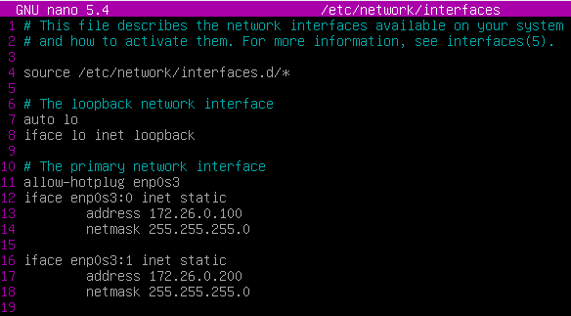

Imagen 1 - Modificando el archivo /etc/network/interfaces

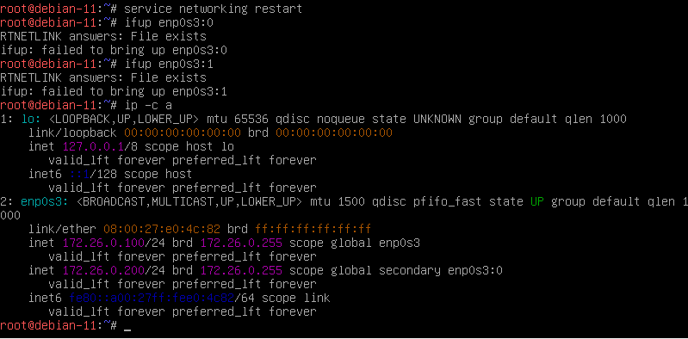

Imagen 2 - Reiniciando el adaptador de red para ver que se han configurado bien las IPs

# Instalación del software apropiado para hacer la practica

Para poder instalar el software que necesitamos en la máquina tenemos que poner el siguiente comando el cual instala cualquier aplicación que este en el registro de aplicaciones. **apt update** sirve para actualizar el registro de aplicaciones y **apt install** sirve para instalar la aplicación que queremos instalar.

**apt update ; apt install apache2**



# Configuración de apache2

Lo primero que vamos a hacer va a ser dirigirnos al directorio que nos crear una vez instalado el servicio. El directorio es **/etc/apache2**

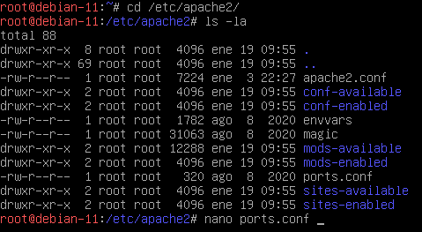

El primer archivo que vamos a modificar es el **ports.conf** para poder decir cuáles van a ser los puertos de escucha cuando queramos abrir cada página para ello ponemos el siguiente comando.

**Nano ports.conf**



Y ponemos lo que viene a continuación.

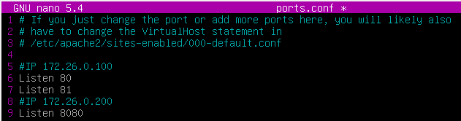

# SITIO1

Ahora vamos a copiar la configuración del archivo por defecto de una página web de apache2 para hacer una nuestra propia para ello hacemos lo siguiente.

Nos dirigimos a **sites-available** y copiamos el archivo **000-default.conf** y le llamamos **cv.conf**.

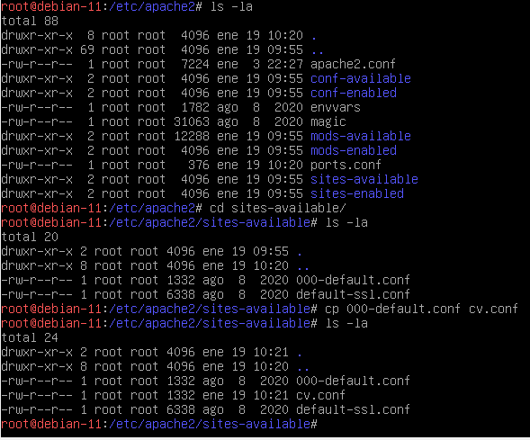

A continuación, vamos a copiar el curriculum que hemos creado y lo vamos a copiar al sitio de configuración del sitio1 en este caso **/var/www/html1**

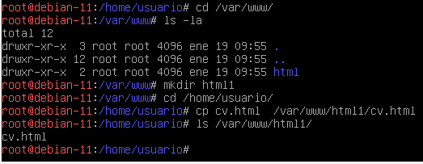

A continuación, vamos a modificar el archivo de configuración del sitio1: **cv.conf.**

Para ello ponemos el siguiente comando.

**Nano cv.conf**



Una vez en la configuración vamos a modificar la IP a la cual nos vamos a conectar y el directorio donde está la página web.

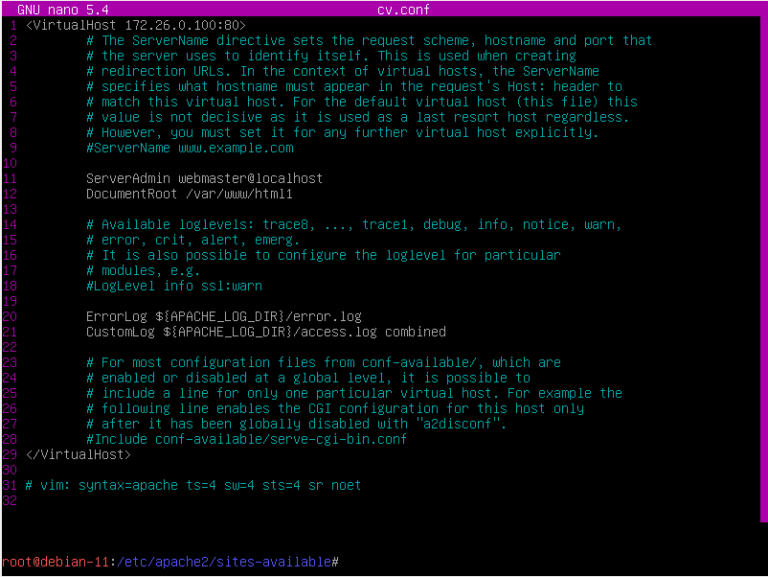

A continuación, vamos a hacer que el archivo cv.html se pueda ver en una pagina web para ello hacemos los siguiente y modificamos el siguiente archivo.

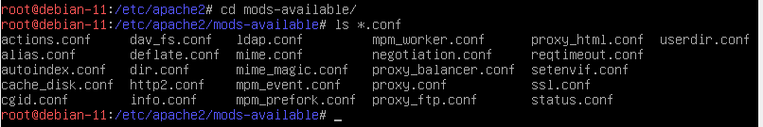

Para modificar el archivo tenemos que poner el siguiente comando.

**Nano dir.conf**

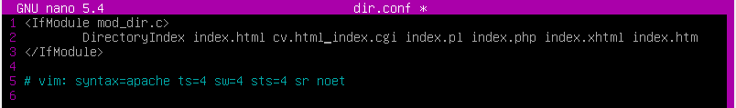

Ahora vamos a deshabilitar el sitio por defecto y habilitar el sitio nuevo **cv.conf**

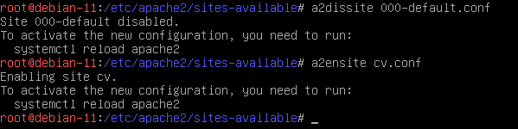

Una vez ya modificado todo procedemos a ver el sitio y ver si está correcto.

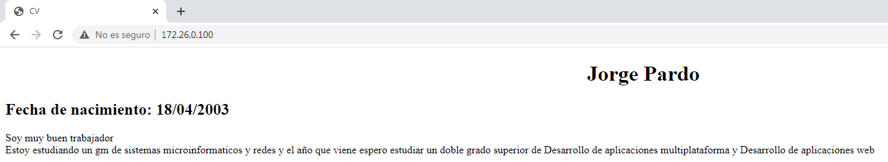

# SITIO2

Ahora vamos a copiar la configuración del archivo por defecto de una página web de apache2 para hacer una nuestra propia para ello hacemos lo siguiente.

Nos dirigimos a **sites-available** y copiamos el archivo **000-default.conf** y le llamamos **sitio2.conf.**

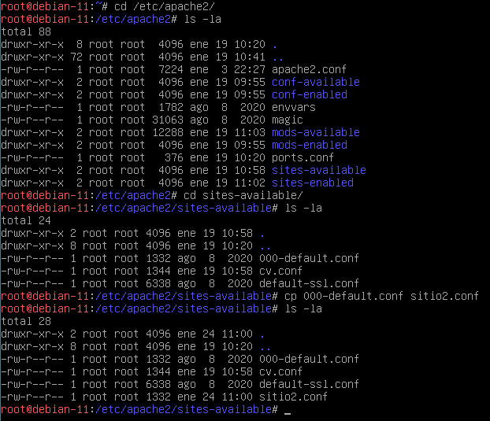

A continuación, vamos a modificar el archivo de zona para ello ponemos el siguiente comando.

**Nano sitio2.conf**

Y modificamos la IP y el puerto y la localización de la página web

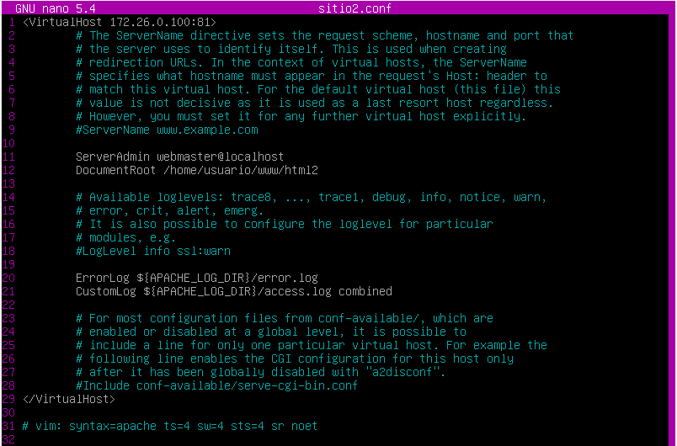

Ahora vamos a crear los directorios que hemos dicho donde se encuentra nuestra pagina web.



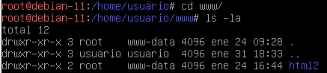

A continuación, vamos a copiar el archivo **index.html** de **/var/www/html** y lo vamos a copiar como **/var/www/html2/index.html.**



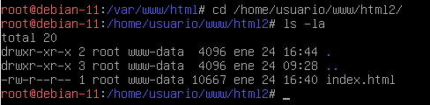

Ahora vamos a modificar la página web como nos han pedido para ello hacemos lo siguiente

**Nano index.html**



Y ponemos lo que nos pide a continuación.

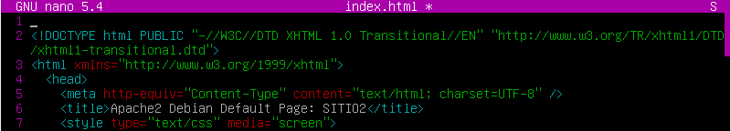

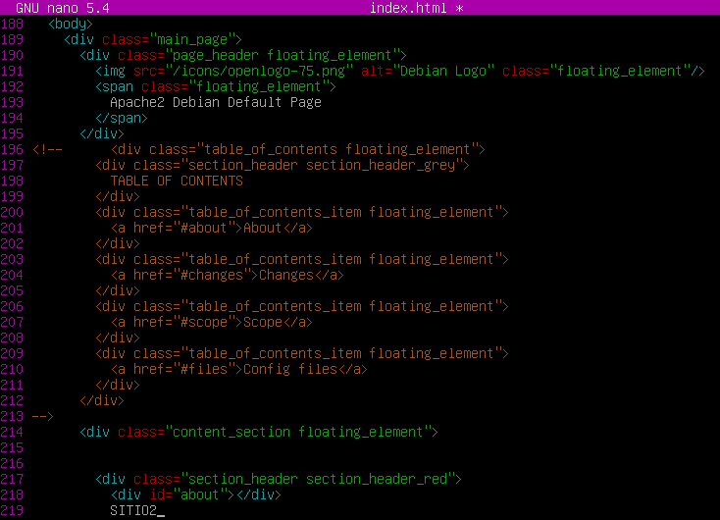

A continuación, vamos a darle permisos a apache para poder ver la pagina web para ello hacemos lo siguiente.

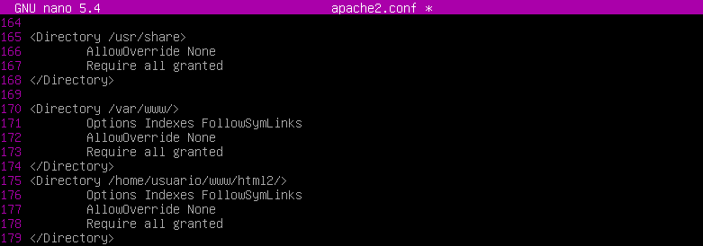

A continuación, vamos a habilitar el segundo sitio para poder visualizarlo

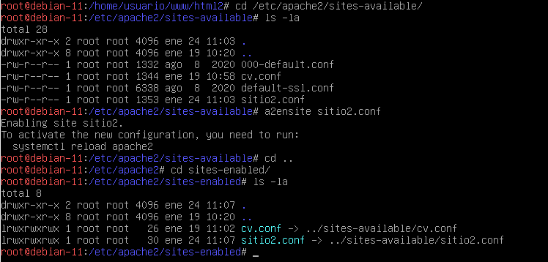

Ahora vamos a reiniciar el servicio para poder comprobar de que todo funciona

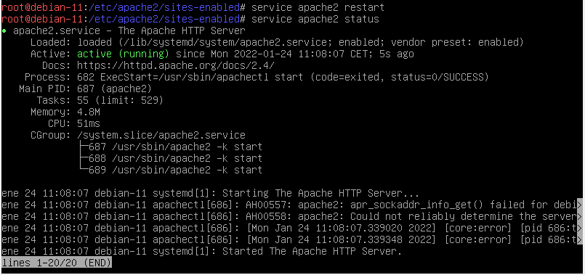

Como podemos comprobar se ve todo correctamente

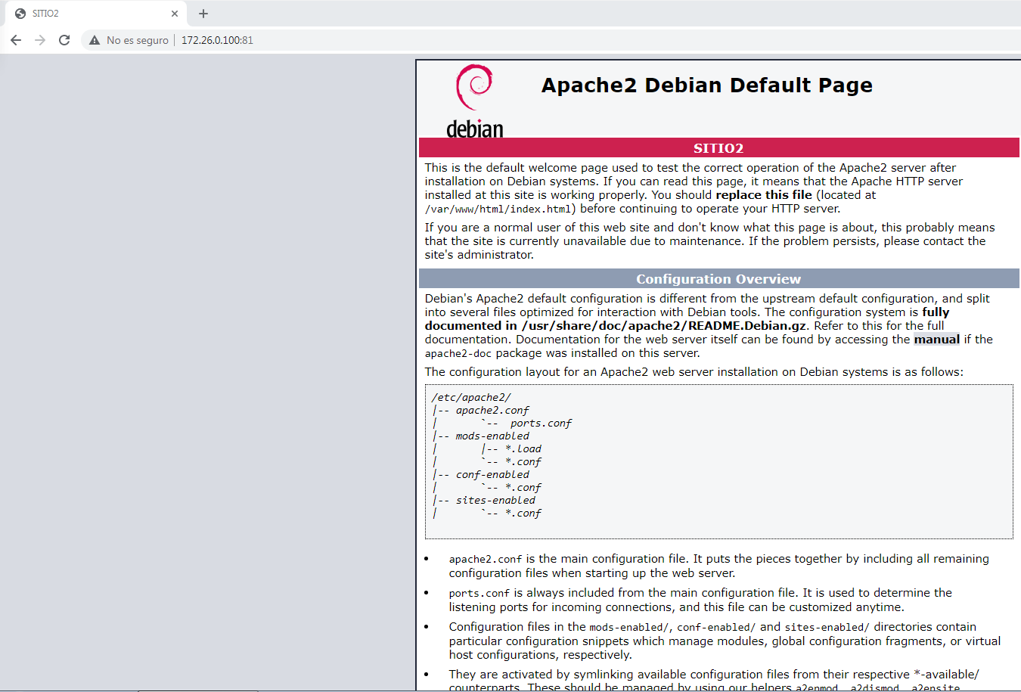

# SITIO3

Lo primero que vamos a hacer va a ser pasarnos los archivos de la pagina a la maquina debian como vemos a continuación.

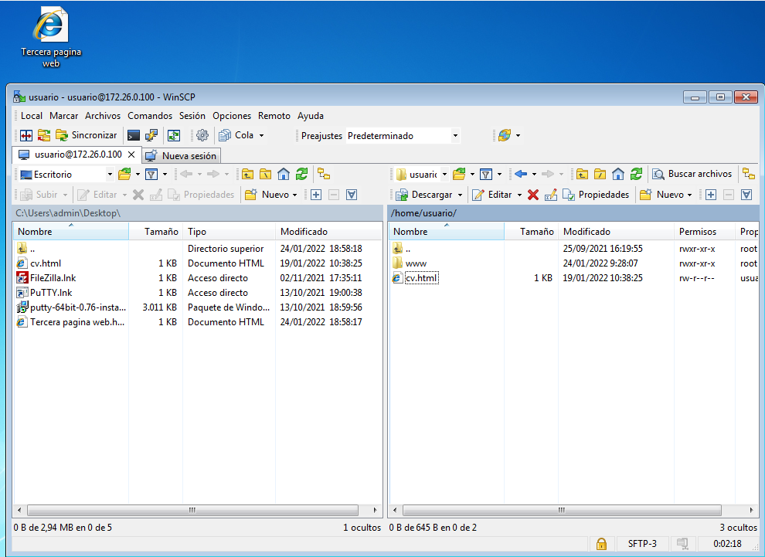

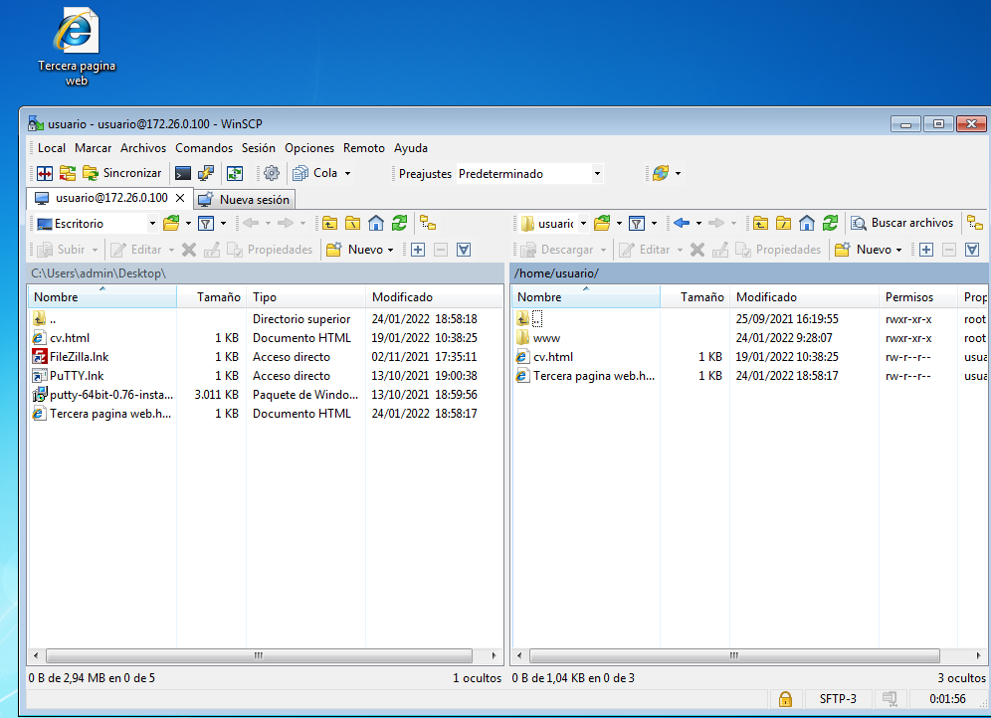

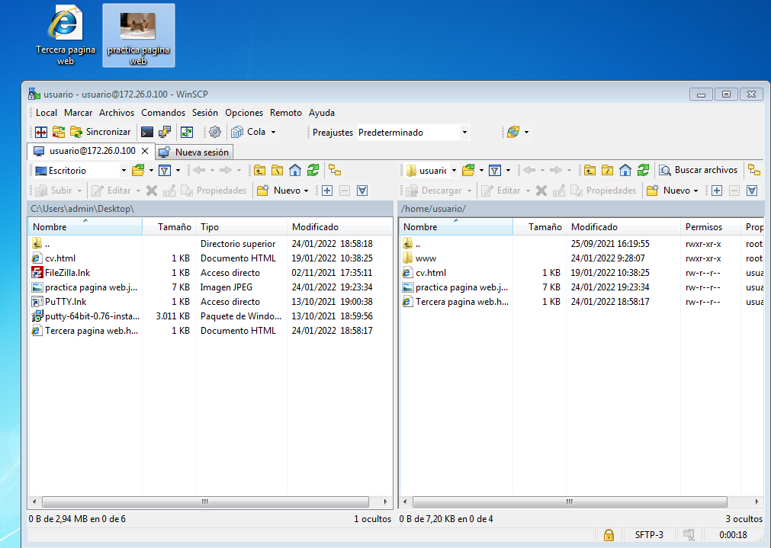

Ahora vamos a copiar la configuración del archivo por defecto de una página web de apache2 para hacer una nuestra propia para ello hacemos lo siguiente.

Nos dirigimos a **sites-available** y copiamos el archivo **000-default.conf** y le llamamos **sitio3.conf.**

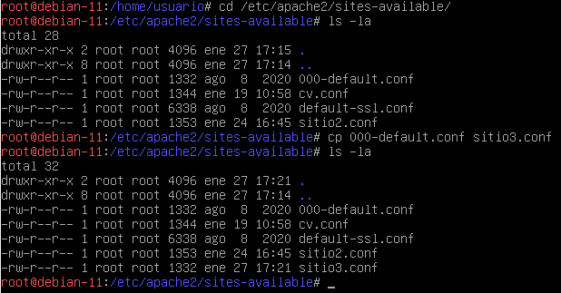

Y lo configuramos como viene a continuación.

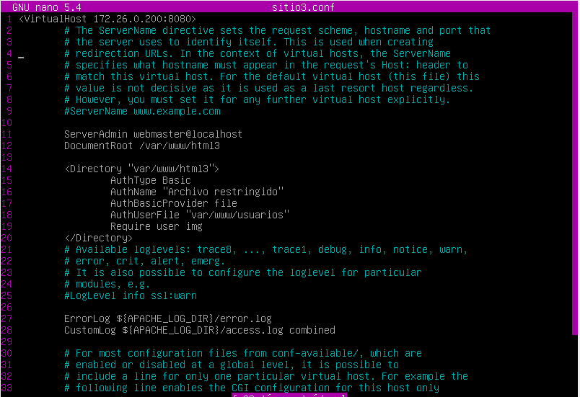

A continuación, vamos a crear el directorio donde se encuentra nuestra página web

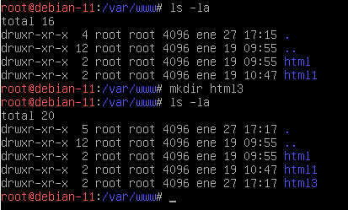

Ahora vamos a copiar el índex de la página 3 y la imagen al directorio que hemos dicho

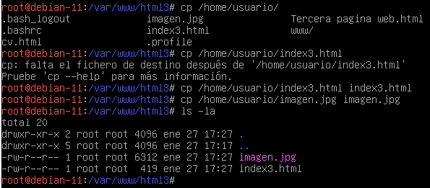

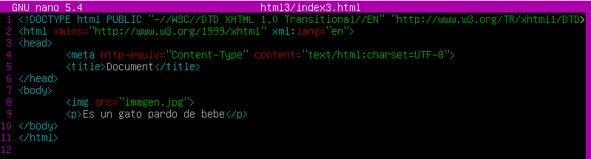

Ahora procedemos a crear un usuario y una contraseña del usuario img el cual se va a conectar

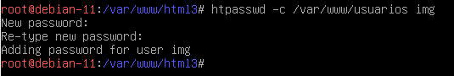



A continuacion vamos a habilitar el mod auth_basic el cual es el que nos deja que se conecte unicamente mediante usuario y contraseña para ver la pagina web.

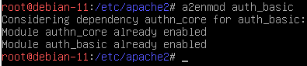

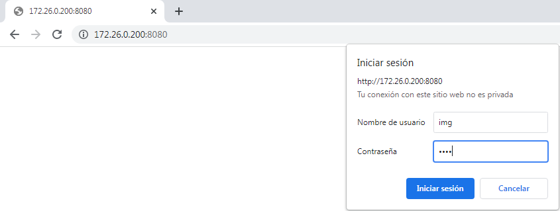

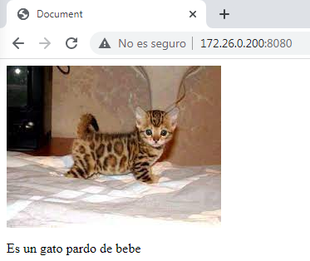

# Webgrafía / Bibliografía